# 28. Stringek 3.

## Karakterek cseréje

A stringekkel kapcsolatos újabb hasznos metódus a replace(), amely a stringben megadott szövegrészeket cseréli ki. Például:

String p = "veres";  
System.out.println(p.replace("e","ö")); // vörös  
System.out.println(p); // veres

Az első kiírásnál az e-ket ö-re cseréli a program, és ezt írja ki. Ez azonban egy új stringet hoz létre, amelyet most nem tárolunk, az eredeti p string értéke nem változik. Ezt íratjuk ki a második esetben.

## Palindróma

A palindróma olyan szöveg, amely visszafelé olvasva is ugyanaz. Ilyenkor a kis- és nagybetűket, a szóközöket és írásjeleket nem szokták figyelembe venni.   
Például: Géza, kék az ég. Olvasd el visszafelé is!

Készítsünk programot, amely a beolvasott szöveget átalakítja nagybetűssé és kihagyja belőle a szóközöket. Kiírja az álakított szöveget, majd azt is, hogy a szöveg palindróma-e. Minta:

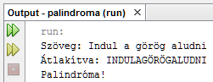

Hogyan lehet eldönteni, hogy egy string palindróma-e?

Elindulunk a string mindkét végéről, és összehasonlítjuk a karaktereket. Ha egyenlőek, vesszük a következő karaktereket.

Ha különböző karaktereket találunk, akkor biztosan nem palindróma.

Ha elérjük a string közepét, és nem találtunk különböző karaktereket, akkor biztosan palindróma.

Próbáld ki papíron ezt a módszert az alma, majd a görög szavakkal!

A vizsgálatot a programban a vizsgalat() metódus végzi el, amely paraméterként kapja a vizsgálandó stringet:

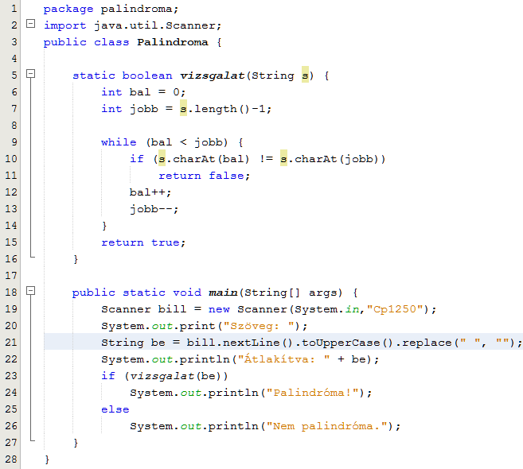

Nézzük meg a főprogramot is! Ez először bekéri a szöveget, amelyet nagybetűsre alakít, és törli belőle a szóközöket (21. sor). Utána kiírja az átalakított szöveget.

Végül megvizsgálja, hogy palindróma-e, majd ezt is kiírja.

Készítsd el és próbáld ki a programot!

## Jelszó generátor

A jelszavak előállításánál fontos szempont, hogy csak hosszú idő alatt lehessen őket megfejteni. Ha például 1000 év kell a feltöréséhez, az már valószínűleg megfelelő. Ezért a jelszó:

* ne legyen értelmes szó,
* tartalmazzon kis- és nagybetűket, számjegyeket, esetleg egyéb szimbólumokat,
* legyen minél hosszabb.

Készítsünk programot, amely nehezen feltörhető jelszavakat állít elő! A jelszó hossza legyen 16 karakter, és tartalmazhassa az angol ABC kis- és nagybetűit, valamint a számjegyeket, aláhúzást és zárójeleket! A program 5 jelszót állítson elő! Minta:

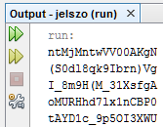

A programban először egy kar nevű stringbe tesszük az összes karaktert, amely szerepelhet a jelszóban. Utána ebből a stringből választunk véletlenszerűen 16-szor, és egymás után írjuk a kiválasztott karaktereket.

Mindezt ötször elvégezzük.

Megoldás:

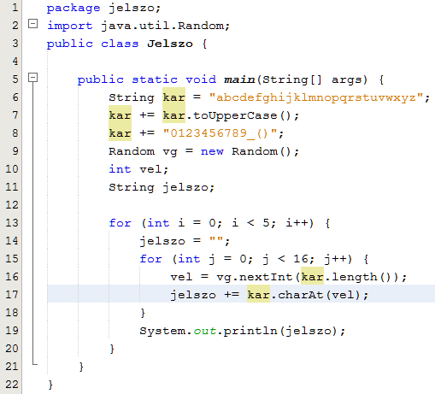

Készítsd el és próbáld ki a programot!

## Feladat

Nézd meg a <http://howsecureismypassword.net/> oldalon, hogy mennyi idő alatt lehetne feltörni egy így előállított jelszót! Vizsgáltasd meg az általad használt jelszavakat is!

Megjegyzés: Ezek a jelszavak már elég biztonságosak, csak az a kérdés, hogyan lehet megjegyezni őket. Ne az alábbi módszert alkalmazd!

